Beispiele für die formative Schülerbeurteilung mit dem "Schweizer Zahlenbuch 5":

Kriterienbasierter Beurteilungsanlass mit einer Aufgabe aus dem Arbeitsheft
Lernumgebung 33: "Würfelspiele" (Wahrscheinlichkeit)
Kompetenzbereich: "Grössen, Funktionen, Daten und Zufall"
Handlungsaspekte: "Operieren und Benennen" / "Erforschen und Argumentieren" / "Mathematisieren und Darstellen"

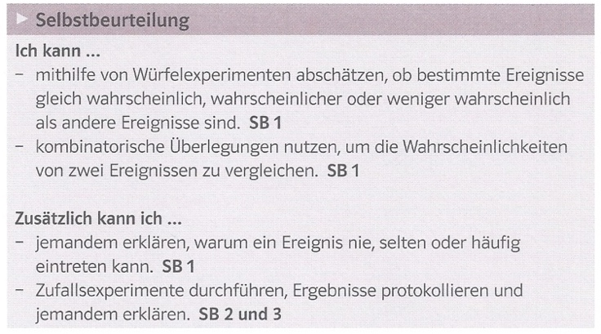
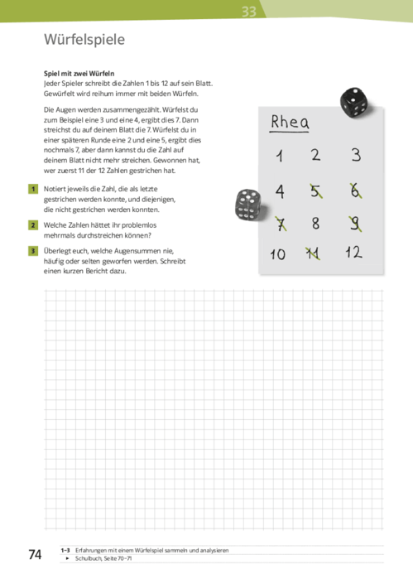 | Hinweise zur Umsetzung:  Das im Arbeitsheft beschriebene Würfelexperiment mit Würfelsummen wird in Partnerarbeit durchgeführt. Beurteilt wird die Durchführung und der Bericht im Arbeitsheft sowie allfällige zusätzliche Beschreibungen (Kriterium D und E). Die Aufgaben im Arbeitsheft werden durch die Kriterienformulierungen leicht erweitert. Eine ähnliche Aufgabenstellung zu einem Würfelspiel wird auch im Arbeitsheft zum "Schweizer Zahlenbuch 6" wieder vorgestellt.

Name: Datum: _______________

Beurteilungsanlass: Würfelspiele (LU 33) Kompetenzbereich: Daten & Zufall
Handlungs-  aspekt | Kriterien für die Grundanforderungen  Ich kann … | Selbst- einschätzung | Fremd- einschätzung
Erforschen & Argumentieren | A die Anleitung zum Würfelspiel im Arbeitsheft lesen und das Spiel zuerst kurz alleine durchführen.
Erforschen & Argumentieren | B vor dem Würfelspiel mit anderen eine Schätzung festhalten, welche Würfelsummen häufig sind und welche selten oder nie vorkommen.
Erforschen & Argumentieren | C nach dem Würfelspiel einen Bericht festhalten zur Häufigkeit der Würfelsummen und mit meiner Schätzung vergleichen.
Handlungs-  aspekt | Kriterien für die erweiterten Anforderungen  Ich kann … | Selbst- einschätzung | Fremd- einschätzung
Mathematisieren & Darstellen | D ein Diagramm erstellen zu den erhobenen Daten von mehreren Schülern (zu Dauer und Länge).
Mathematisieren & Darstellen | E ein Diagramm erstellen zu den erhobenen Daten in der ganzen Klasse (zu Dauer und Länge).
Symbole für die Einschätzungen: − nicht erfüllt ∼ teilweise erfüllt + vollständig erfüllt
Gesamtbeurteilung durch die Lehrperson: ▢ ungenügend ▢ genügend ▢ gut ▢ sehr gut
Kommentare zur Selbsteinschätzung:

Rückmeldung der Lehrperson:

